数据设置
图表中显示的数据来自游标（或表以及等价数据源）中的字段。游标的别名存储在 FoxCharts 的属性SourceAlias中：
.SourceAlias = ‘History’
最好不要直接访问此游标中的数据；而是使用SQL Select语句创建新的游标。这意味着可以忽略对原始游标的任何排序或过滤。
图表中的每个数据系列都包含在一个字段中。字段的顺序无关紧要，我们仅仅需要它们的名称。它们可以按任何顺序出现，并且可以有任意数量的额外（未引用）字段。
在下面的示例游标中，只有字段YR2005 ... YR2009包含将被绘制的数据; 如果在折线图中绘制，则会看到五行。 请注意，这些字段中也有NULL值; 这些NULL值不会出现在图表中。
根据绘制的图表类型，游标中还可能包含其他（可选）字段。
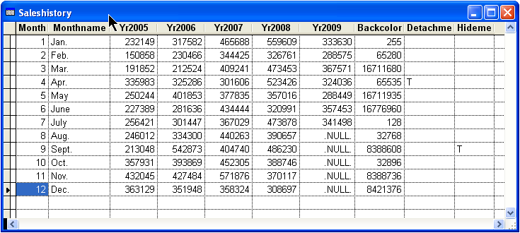
示例游标 – 每个数据系列在一个单独的字段中
您的数据源可能并不总是这样的恰到好处，你可以对其进行处理，以便每个数据系列都在一个字段中; 您可能拥有数据，其中每个数据系列实际上是游标中的一行（就像下图展示的那样）。
下面的游标（SalesHistory2）包含与上一页（SalesHistory）中游标相同的数据，但每个数据系列都是单独的一行。（实际上，下面的游标是上一页游标的原始数据源;上一页的游标是使用GetChartDataFromRows.PRG获得的。）
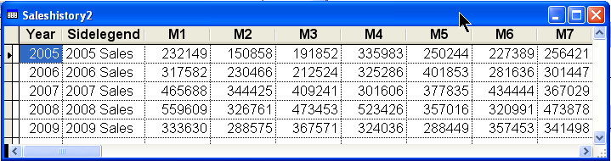
示例游标 – 每个数据系列在一个单独的行中
GetChartDataFromRows.PRG将具有单独行的数据系列的游标转换为FoxCharts可以使用的游标。 （有关参数列表的完整说明，请参阅源代码中的注释）。
GetChartDataFromRows.PRG还需要一个辅助游标来描述源游标中的哪些字段包含数据（或其他相关信息）。它们也具有完整的注释说明。
下面的代码使用文末图示的游标（FieldInfo）将游标（SalesHistory2）转换为辅助游标，以便可以用它来创建图表。
GetChartDataFromRows (Thisform.FoxCharts1, “SalesHistory2”, “SideLegend”, “FieldInfo”, “SrcFldName”, “Legend”)
